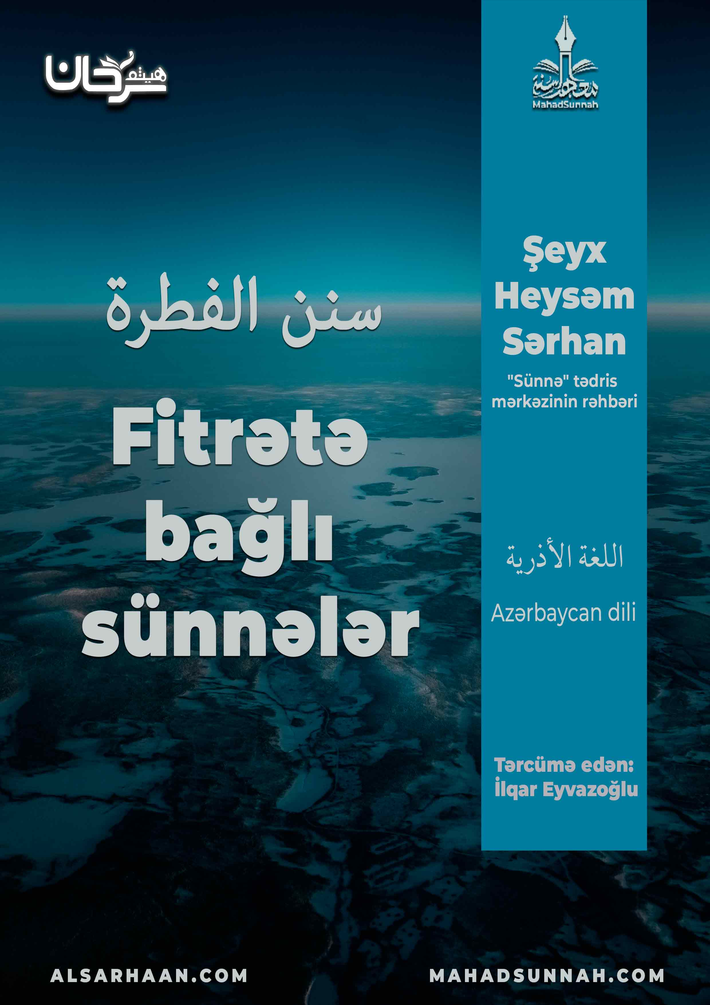
Allahın insanları yaratdığı və onların ən gözəl formada və ən mükəmməl surətdə olmasını üstün tutduğu təbiətlə vəsf olunan əlaqə.

Peyğəmbər ﷺ buyurub:
“Beş şey fitrətdəndir. Sünnət etmək, qasığı qırxmaq, dırnaqları kəsmək, qoltuqaltı tükləri yolmaq və bığları qısaltmaq.” (Buxari/6297 – Muslim/257)
Fitrətdən olan xüsusiyyətlər:
- (İshihdəd)Dəmirlə qırxınmaq. Bu qasığın qırxılmasıdır. Buna ülgüc və cilet kimi dəmirlərdən istifadə olunduğuna görə belə ad verilib. Eləcə də müasir təmizləyicilərlə təraş olmadan da təmizlənmək olar.
- (Xitən) Sünnət. Bu, kişilərə vacibdir. Doğumun yeddinci günündə olması müstəhəbdir. Çünki belə olduqda daha tez sağalır və uşaq mükəmməl böyüyür.
- Bığları kəsib qısaltmaq. Qısaltmaq deyiləndə təmiz və gözəl olması üçün eləcə də kafirlərə müxalif olmaq üçün çox qısaltmaq nəzərdə tutulur.
- Dırnaqları kəsmək. Bu da onları gözəlləşdirir və altında yığılan kirləri təmizləyir.
- Qoltuqaltı tükləri yolmaq. Yəni orada bitən tükləri almaq. Onu yolmaq, qırxmaq və ya başqa üsullarla almaq sünnətdir. Çünki onu almaq təmizliyə və pis qoxuların aradan getməsinə səbəb olur.
Bu beş xüsusiyyətlərə əlavə olaraq, saqqalı uzatmaq, misvak istifadə etmək, buruna su çəkib (içini təmizləmək), ağızı yaxalamaq, əlləri oynaqlarıyla (birlikdə ovxalayaraq) yumaq; yəni barmaqların üzərində olan düyünləri yumaq (çünki ora kir toplanır) və (ayaqyolunda) su ilə yuyunmaq da bura daxildir.
Aişə (Allah ondan razı olsun) rəvayət edir ki, Allah Rəsulu ﷺ belə buyurdu:
On şey fitrətdəndir:
- Bığları qısaltmaq
- Saqqalı uzatmaq
- Misvak istifadə etmək
- Buruna su çəkib (içini təmizləmək)
- Dırnaqları kəsmək
- Əlləri oynaqlarıyla (birlikdə ovxalayaraq) yumaq
- Qoltuqaltı tükləri yolmaq
- Qasığı qırxmaq
- (ayaqyolunda) su ilə yuyunmaq Yəni: ön və arxa ifrazat yerlərini su ilə yumaq
- Ağızı yaxalamaq
(Muslim/261)

